(협력업체) 개발 계획서

승 인
검 토
검 토
작 성
 | 일 자 | 성 명 | 서 명

AUTHORIZATION

본 문서는 ㈜알에프컴과 ㈜우진산전의 승인자가 아래 서명함으로써 효력을 발생하며, 승인된 것으로 인정합니다.

㈜알에프컴 |  | ㈜우진산전
승인자
이 름 : 김사훈 |  | 이 름 :
직 책 : 수석연구원 |  | 직 책 :
서 명 : |  | 서 명 :
날 짜 : 2013.12.10 |  | 날 짜 :

검토자
이 름 : 김재현 |  | 이 름 :
직 책 : 연구소장 |  | 직 책 :
서 명 : |  | 서 명 :
날 짜 : |  | 날 짜 :

개정내역
개정  번호 | 페이지 | 내 역 |  | 개정 일자
개정  번호 | 페이지 | ∼을 | ∼(으)로 | 개정 일자
1.0 | 전체 | 최초제정 |  | 2013.03.03

목 차
1. 프로젝트 개요 5
1.1 프로젝트 명 5
1.2 프로젝트 기간 5
1.3 프로젝트 목적 5
2. 프로젝트 범위 5
2.1 구성도 5
2.2 협력업체와의 프로젝트 업무 구분 5
2.3 단위 시스템 개발 5
3. 프로젝트 조직 6
3.1 프로젝트 조직도 6
3.2 업무 분장 내역 6
4. 프로젝트 추진 절차 및 산출물 6
4.1 산출물 6
5. 프로젝트 추진 일정 (고객사에서 제공하거나, 또는 자체 개발 일정 관리) 7
5.1 전체 추진 일정 7
6. 인력 투입 계획 (필요시) 7
7. 품질 보증 계획 7
8. 형상관리 계획 7

1. 프로젝트 개요

프로젝트 명
홍콩MTR DVAS&PA시스템 개발

1.2 프로젝트 기간
수 행 기 간: 2013. 08. 05 ~ 2015. 12. 30

프로젝트 목적
시행청의 요구사항을 효과적으로 시스템 설계에 반영하고 계획된 일정에 따라 개발을 진행 하여 오류가 없는 제품을 개발해 적시에 납품을 하는 것을 목적으로 한다.

2. 프로젝트 범위

2.1 구성도
2.1.1 체계 구성도
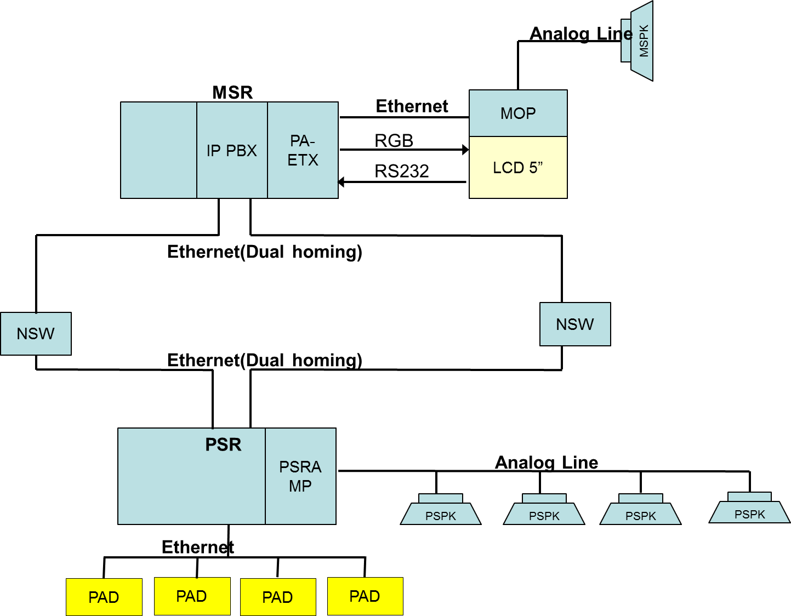
DVAS&PA 시스템은 MOP/IPPBX/PA-ETX/PSRAMP/PAD로 구분되는 기기들과 그에 종속된 입출력 장치들로 구성 되어있다.
각각의 기기는 Ethernet기반의 네트워크를 통해 제어 및 미디어 데이터를 주고 받는다.

2.1.2 소프트웨어 구성도
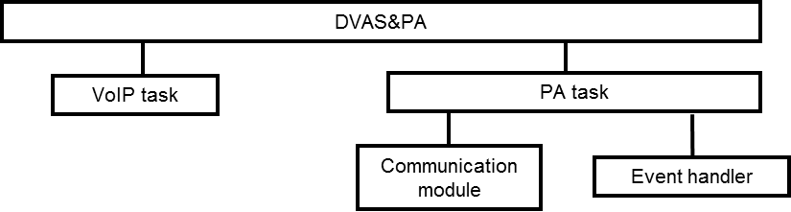
DVAS&PA 시스템의 각 기기들은 VoIP task와 PA task로 구분 되어 있으며 VoIP task는 Ethernet을 통한 기본적인 미디어 데이터의 송수신과 재생을 수행한다.
PA task는 그 외의 PA시스템 동작에 따른 제어와 UI 제공을 수행한다.
2.1.3 단위 시스템 구성도
1)MOP 시스템
운전실에 위치하며 수동방송 와 사령실과의 통화 및 PAD장치로부터 호출이왔을 때 연결 기능을 제공한다.
이러한 기능을 제공 하기 위한 오디오 입출력 장치들과 사용자를 위한 버튼/LED등의 주변 기기가 포함 되어 있다.

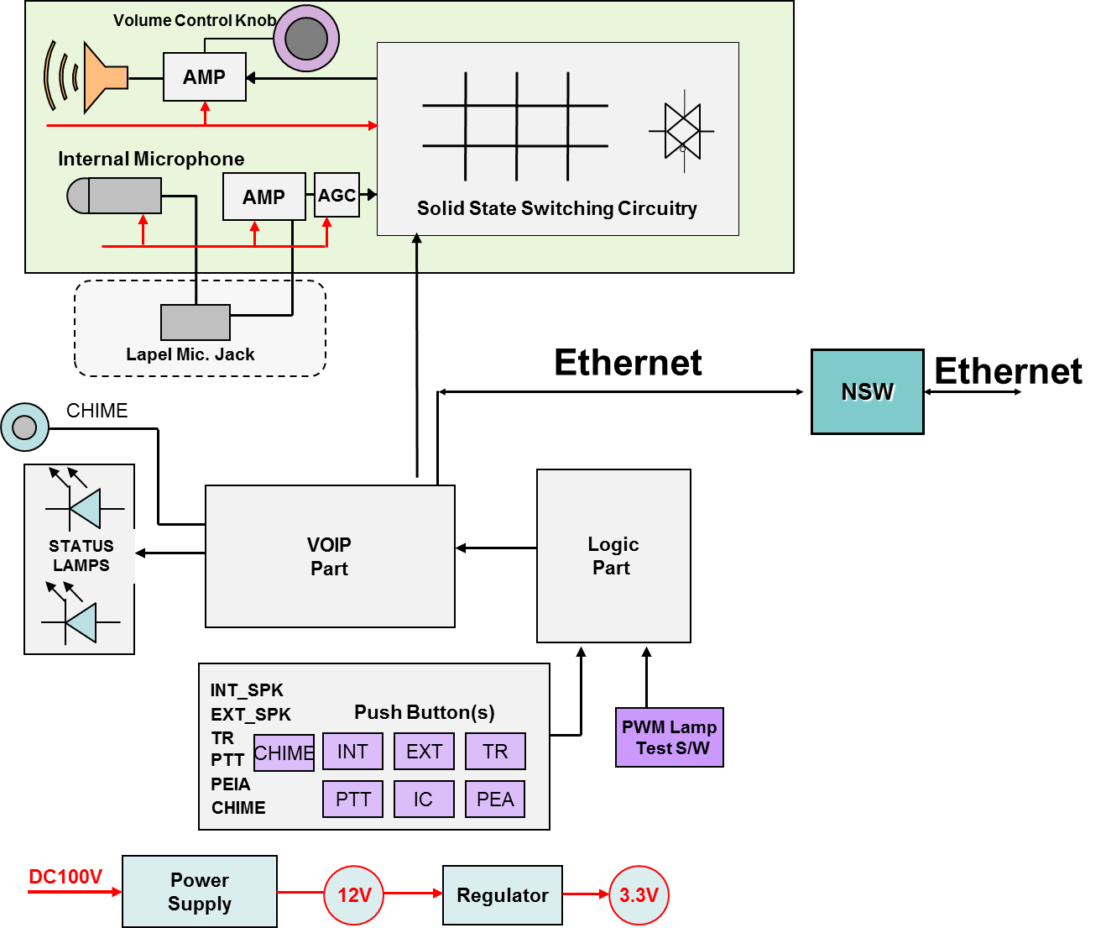

2) PAD기기
비상장치로서 객실내에 설치되어 있으며 비상시 승객이 Operator를 호출 하고 연결시 통화 할 수 있다. Operator가 없는 경우 MOP에서 사령실로 연결을 하게 되면 사령실과 통화를 하게 된다. 기본 VoIP 시스템 이외에 사용자 입력장치와 LED표시 및 오디오 입출력 장치로 구성 되어 있다.
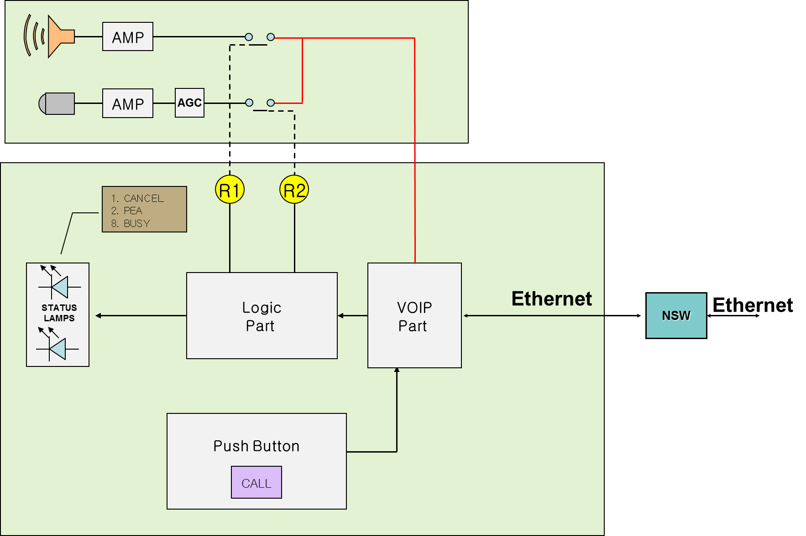

3)PSRAMP
객실내에서 자동방송 및 수동방송을 수신받아 최종 스피커단으로 미디어 신호를 증폭시켜 출력 하는 기능을 수행 한다.

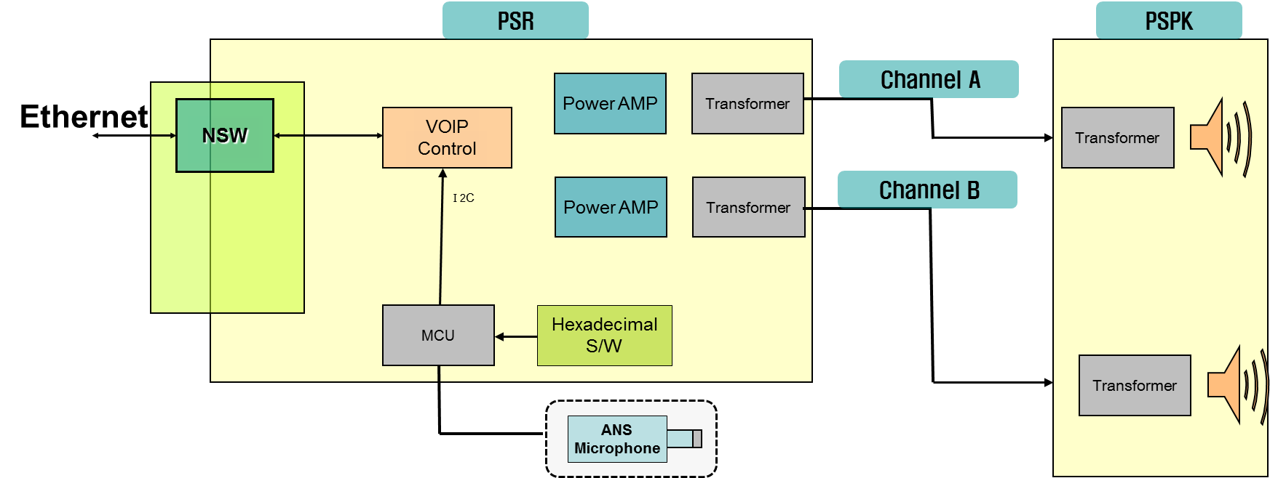

4)PAETX
자동방송 및 수동 방송 등 방송 정보를 PSRAMP로 보내는 역할을 하는 송신 장치 있다.
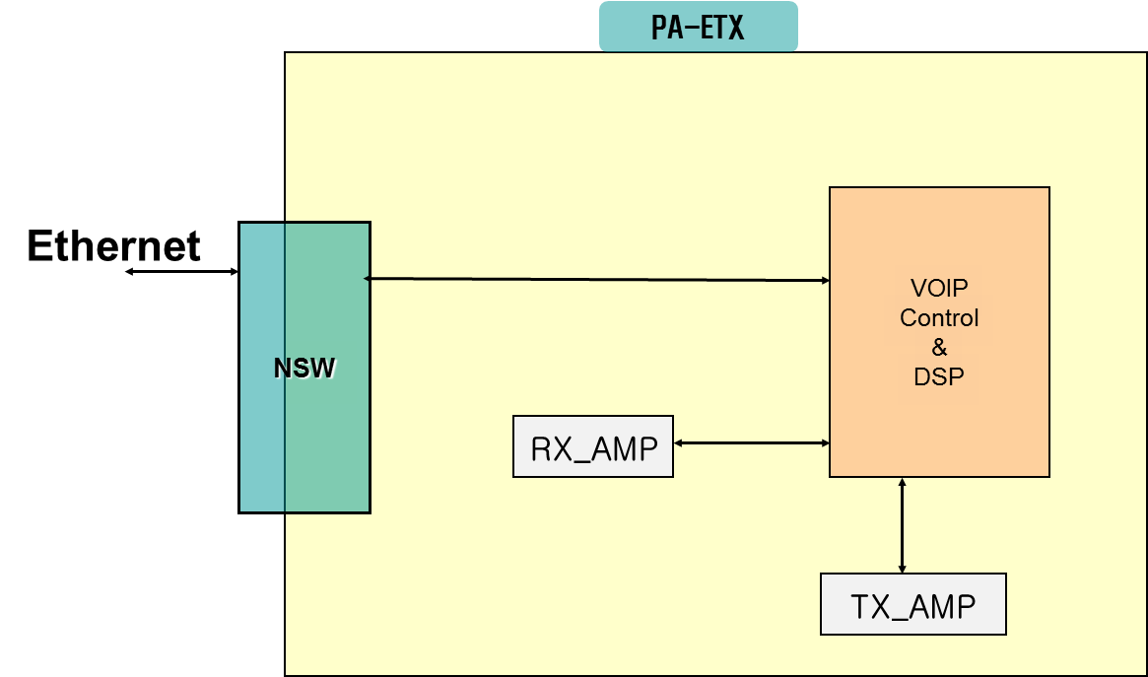

5)IPPBX
각각의 DVAS&PA장치들의 VoIP연결을 관장 하는 역할을 수행하는 장치이다.
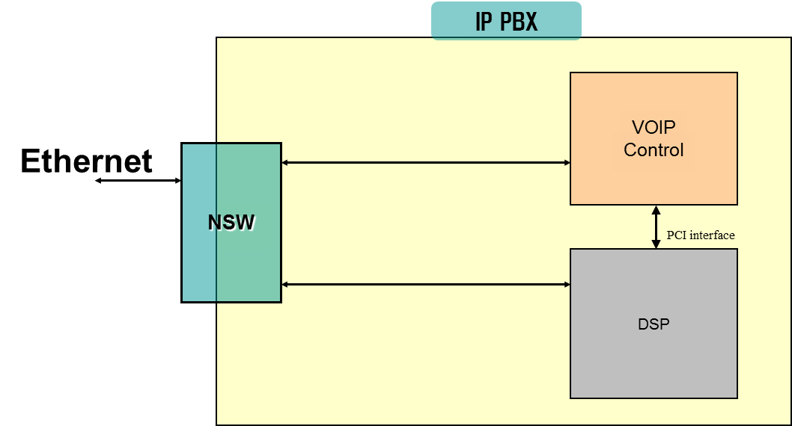

2.2 협력업체와의 프로젝트 업무 구분

업무명/시스템명 | ㈜우진산전역할 | 협력업체 역할
요구사항분석 | - 요구사양서를 작성하여  협력업체에 송부 | - 소프트웨어 요구사항 명세서 작성
설계문서 | - 설계문서 양식을 작성하여 협렵업체에 송부 | - 설계문서 작성
소프트웨어 시험절차서 및 계획서 | - 시험 절차서 및 계획서 양식을 작성하여 협력업체에 송부 | - 시험 절차서 및 계획서 작성

3. 프로젝트 조직

3.1 프로젝트 조직도

프로젝트 책임자
김재현 이사
HW 형상관리 담당자
김재현 이사
SW 형상관리 담당자
김사훈 수석
품질보증 담당자
이덕열 부장
검증 및 확인 담당자
조한주 대리
HW 개발팀
이동진 과장
SW 개발팀
김사훈 수석
연구개발 팀장
김사훈 수석

4. 품질 보증 계획
우진산전의 품질보증 프로세스를 준수하도록 한다.

5. 형상관리 계획
우진산전의 형상관리 프로세스를 준수하도록 한다.

